1. Описание, каких птиц приведено ниже? К какому отряду птиц они относятся?
а). В одной из морских сражений во время Второй мировой войны на английском субмарине была повреждена система подъема лодки на поверхность и прервана радиосвязь. Однако моряки не растерялись и с помощью торпедного аппарата выпустили на волю птицу, которая и доставила сообщение об аварии. Экипаж был спасен, а птицу наградили орденом. Что это за птица?

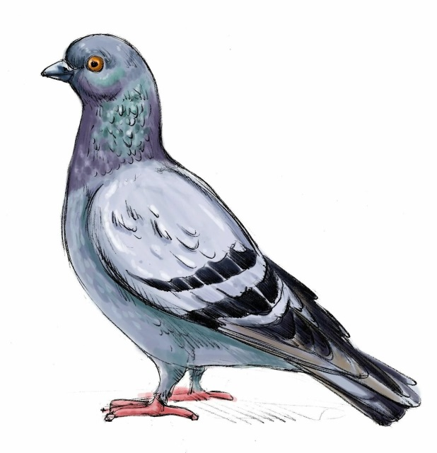
Ответ: голубь; отряд Голубеобразные.

б). В 1850г в Америку завезли птичку, которая вскоре хорошо там акклиматизировалась. Случилось так, что в пригороде Бостона появилось много насекомых, гусеницы которых наносили вред посевам. На помощь пришла эта птичка, которая уничтожила насекомых – вредителей. В знак благодарности жители Бостона поставили ей памятник в центральном парке.
Что это за птица?
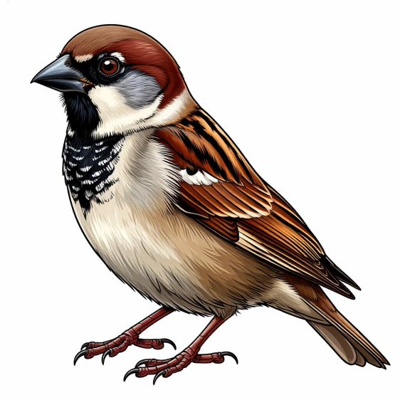
Ответ: воробей; отряд Воробьинообразные.

в). Это произошло в XVI в. В средневековой Германии. В течение долгого времени город Монстер был в осаде. Там уже давно закончилось продовольствие, и люди умирали от голода. Тогда один из жителей взял птицу и поставил её на крепостной стене. Когда командующий вражеской армией увидел это, то решил, что его план взять город измором провалился. И враги отступили. На самом же деле в городе не осталось никаких продуктов и эта птица была последней. Благодарные жители поставили ей памятник. Что это за птица?
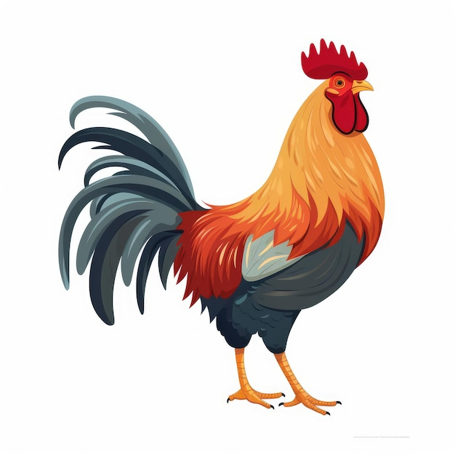
Ответ: петух; отряд Куринные.

4. С какими птицами сравнивают человека, когда говорят:
1. Щебечет, как …
2. Ворковать, как…
3. Шипеть, как…
4. Накаркать, как …
5. Долбить (говорить одно и то же), как…
6. Надутый как …
7. Плыть (идти плавно), как …

Ответ:
1 – воробей; 2- голубь; 3 – гусь; 4- ворона; 5- дятел; 6 – индюк; 7 - лебедь.

5. Домашние куры, в хорошую погоду в течении дня находятся на улице,а с наступлением сумерек уходят в курятник. Как известно, куры с
наступлением сумерек перестают видеть, а совы, наоборот лучше видят
вечером и почти не видят днем. Зная эти особенности, дайте ответ на
следующие вопросы.
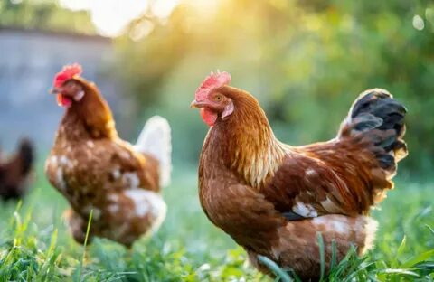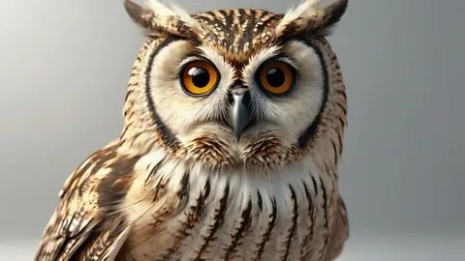
Вопросы:
1 В чем состоит особенность строения глаза для возможности видеть днем и
ночью?
2 В чем особенность строения зрения у кур?
3 В чем особенность строения зрения у сов?

Ответы:
1 В сетчатке глаза находятся множество зрительных рецепторов - колбочек и палочек; колбочки позволяют видеть днем и в цветном изображении, а палочки - ночью (в темно-серых тонах).
2 В сетчатке глаза кур находятся в основном колбочки.
3 В сетчатке глаза сов находятся в основном палочки.

